

Medicover w Polsce – Biuro Prasowe
biuroprasowe.medicover.pl

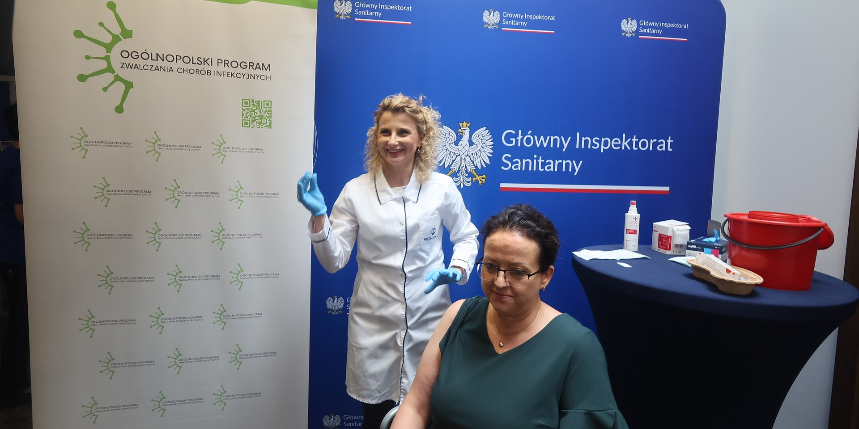

Materiał zrealizowany we współpracy z agencją informacyjną Newseria Biznes
Zagrożenie krztuścem pozostaje najwyższe od ponad trzech dekad. Odporność utrzymuje się do 10 lat po szczepieniu

W ubiegłym roku na krztusiec zachorowało ponad 32 tys. osób. To ok. 35 razy więcej niż rok wcześniej. Ostatnie tygodnie przynoszą wyhamowanie tendencji wzrostowej, ale Główny Inspektor Sanitarny przestrzega przed tą groźną chorobą i wskazuje na konieczność szczepień u dzieci już w okresie niemowlęcym i szczepień przypominających u dorosłych. Dużą rolę w promowaniu tej jedynej formy profilaktyki odgrywają pielęgniarki, które nie tylko informują o korzyściach ze szczepień, ale też mogą do nich kwalifikować.

Zakażenia krztuścem są zwykle związane z dużą zachorowalnością, ponieważ jest to choroba bardzo zakaźna. Jedna osoba chora, jeżeli w jej otoczeniu są osoby niezaszczepione, może zarazić nawet kilkanaście innych osób
mówi agencji Newseria dr n. med. Paweł Grzesiowski, Główny Inspektor Sanitarny.

Krztusiec jest chorobą, która wywołuje różnego rodzaju objawy, w zależności od wieku chorego. Mieliśmy w zeszłym roku jeden przypadek śmiertelny niemowlęcia, które zachorowało na krztusiec i doznało powikłań w postaci zapalenia mózgu. To jest najgorsza postać tej choroby i ona występuje najczęściej właśnie u niemowląt.

Rok 2024 został nazwany przez lekarzy rokiem krztuśca. Z danych NIZP PZH-PIB, przedstawionych podczas konferencji w GIS, wynika, że liczba zachorowań wyniosła 32,4 tys. osób. Zaraportowano ok. 35 razy więcej przypadków niż w roku 2023. Są to tylko przypadki zgłoszone do systemu, ale w rzeczywistości znacznie więcej osób mogło przejść tę chorobę. Dla porównania między 2020 a 2023 rokiem liczba przypadków wynosiła między 182 a 922. Od 1990 roku najgorszy pod tym względem był 2016 rok, kiedy liczba ta wyniosła ponad 6,8 tys. Tegoroczne statystyki są już bliskie tego poziomu, choć są nieco niższe niż rok temu.

Ostatnie tygodnie pokazują, że mamy mniej więcej 10-krotny spadek zachorowalności na krztusiec w stosunku do tego samego miesiąca ubiegłego roku, ale nie wiadomo, jak się sytuacja rozwinie. Po wakacjach dzieci wrócą do szkół, zaczną znowu wymieniać między sobą materiał biologiczny i być może znowu dojdzie do wzrostu zachorowań
– mówi dr Paweł Grzesiowski.

Ubiegły rok stał się rekordowy właściwie z nieznanych bliżej przyczyn, bo nie wydarzyło się nic drastycznego, co by miało uzasadnić tak duży wzrost zachorowań. Oczywiście jednym z elementów jest to, że bardzo dużo osób dorosłych nie przyjmowało regularnie szczepionek przypominających przeciwko krztuścowi, a też część dzieci unika tego szczepienia ze względu na decyzję rodziców. Może zatem doszło do pewnej kumulacji różnych czynników, które spowodowały eksplozję zachorowań na krztusiec.

Prof. Ernest Kuchar, ekspert Rady Naukowej Ogólnopolskiego Programu Zwalczania Chorób Infekcyjnych, ocenia, że mogły się do tego przyczynić także popandemiczny dług zdrowotny, kiedy przez kilka miesięcy nie mieliśmy pełnego dostępu do systemu ochrony zdrowia, oraz pojawienie się nowych szczepów choroby.

Grupą, która ciężko choruje na krztusiec, są małe dzieci, które mogą chorować z bezdechem, ciężkimi napadami kaszlu, uszkodzeniem oskrzeli czy płuc. Zachorowania u dorosłych przebiegają lżej, nie obserwuje się przypadków śmiertelnych, ale obserwuje się wielotygodniowy silny kaszel, który może mieć fatalne następstwa, włącznie z pęknięciem żeber, przepony czy uszkodzeniem tchawicy
– wskazuje Główny Inspektor Sanitarny.

Leczenie krztuśca polega głównie na łagodzeniu objawów takich jak duszność, kaszel czy bezdech, ale nie zwalcza samej choroby. Jedyną realną ochroną jest profilaktyka. Krztusiec pozostaje jedną z najczęstszych chorób, którym można zapobiegać poprzez szczepienia. NIZP PZH-PIB wskazuje, że w 2023 roku średni odsetek zaszczepionych wynosił w Polsce 94,5 proc. Jednak w niektórych województwach spadł poniżej 90 proc., co może potencjalnie tworzyć ryzyko epidemiczne. Wysoki poziom zaszczepienia populacji, który zapobiegnie nowym przypadkom zachorowań, powinien się bowiem utrzymywać powyżej 95 proc. Szczepienia są podawane już w siódmym tygodniu życia, właśnie po to, by zapobiec groźnemu zarażeniu u niemowląt.

Zachęcamy również kobiety w ciąży, żeby przyjmowały szczepionkę przeciwko krztuścowi, bo odporność, która tworzy się w ciąży u mamy, przechodzi przez łożysko i dziecko jest chronione przez pierwsze kilka miesięcy po urodzeniu. A więc żeby mieć kompletną ochronę, dobrze jest, żeby zaszczepiła się kobieta w ciąży, a następnie przystępujemy do szczepienia niemowlęcia
– wyjaśnia dr n. med. Paweł Grzesiowski.

W Polsce każda kobieta w ciąży może się bezpłatnie zaszczepić przeciwko krztuścowi w swojej poradni podstawowej opieki zdrowotnej.

Eksperci przypominają, że odporność uzyskana dzięki szczepieniom nie utrzymuje się przez całe życie, tylko zmniejsza się wraz z upływem czasu od szczepienia i zanika w ciągu 4–10 lat. Dlatego zalecane są regularne dawki przypominające co 5–10 lat. Dorośli, którzy nie uzupełnili szczepień, mogą być bezobjawowymi nosicielami i stanowić realne zagrożenie dla niemowląt.

Szczepienia to inwestycja w zdrowie nas samych i naszych bliskich. Chronią nas przed poważnymi chorobami zakaźnymi, ale również przed powikłaniami, które mogą wystąpić w ich wyniku. Ta prosta, bezpieczna i skuteczna profilaktyka chroni przed zakażeniami wirusowymi czy bakteryjnymi
– mówi dr n. o zdr. Karolina Prasek, dyrektorka Działu Rozwoju Pielęgniarstwa i Położnictwa w Medicover w Polsce.

W Medicover stawiamy duży nacisk na profilaktykę. Nasi specjaliści oraz eksperci, w tym lekarze, pielęgniarki, edukują pacjentów w zakresie szczepień, odpowiadają na nurtujące pytania pacjentów, żeby mogli oni podjąć świadomą decyzję co do przyjęcia szczepienia i tym samym ochrony siebie lub swoich bliskich.

Przyjmując raz na 10 lat szczepionkę kombo, mamy ochronę przed trzema chorobami (krztusiec, błonica i tężec), z których każda jest inna, ale równie niebezpieczna
– mówi Główny Inspektor Sanitarny.

To, czego się najbardziej obawiają pacjenci, to efekty uboczne szczepień. Boją się, że szczepionka mogłaby jakoś zaszkodzić, spowodować pogorszenia zdrowia, więc w tym zakresie musimy być otwarci na wszelkie pytania i wątpliwości.

To wymaga zaangażowania personelu medycznego, również pielęgniarek, w promowanie idei szczepień i wyjaśnianie wątpliwości pacjentów. Rola pielęgniarek na tym się nie kończy – od 2022 roku mogą samodzielnie kwalifikować dorosłych do szczepień ochronnych, co znacząco zwiększa dostępność do profilaktyki.

W ubiegłym roku wprowadziliśmy wizyty kwalifikacyjne u pielęgniarek, co umożliwiły nam przepisy prawa. Dzięki temu zwiększyła nam się dostępność personelu medycznego, który nie tylko edukuje, uzupełnia wiedzę pacjentów, odpowiada na pytania, ale również stricte kwalifikuje pacjentów do szczepień przeciwko m.in. krztuścowi
– mówi dr n. o zdr. Karolina Prasek.

W Medicover po umówieniu się na wizytę pacjent przechodzi kwalifikację, wykonaną przez lekarza lub pielęgniarkę, a następnie otrzymuje szczepienie – wszystko podczas jednej wizyty, by jak najbardziej uprościć cały proces.

Jak wskazuje ekspertka, rola pielęgniarki w systemie ochrony zdrowia będzie nadal rosła. Już dziś mogą one samodzielnie diagnozować i leczyć pacjentów, a także przepisywać im niektóre z leków, w tym też refundowane, np. antybiotyki, leki stosowane w infekcjach górnych dróg oddechowych, na pasożyty czy zakażenia układu moczowego. W Medicover od ponad dwóch lat jest w ofercie wizyta pielęgniarska dla pacjentów z objawami infekcji górnych dróg oddechowych, którzy nie byli wcześniej konsultowani przez lekarza. Ukończenie konkretnych kursów specjalistycznych czy specjalizacji daje pielęgniarkom szereg dodatkowych uprawnień do samodzielności, np. w zakresie oceny stanu rany oraz zdjęcia szwów, wykonania i oceny wyniku badania EKG, a także spirometrii czy testów skórnych.

W ramach europejskiej inicjatywy European Nursing Action pielęgniarki w krajach UE zyskują kompetencje w zakresie tzw. zaawansowanej praktyki pielęgniarskiej, która obejmuje m.in.: samodzielne zakładanie cewników centralnych typu PICC (z wysoką skutecznością porównywalną do lekarzy), udział w interdyscyplinarnych zespołach medycznych oraz większą autonomię w podejmowaniu decyzji klinicznych.

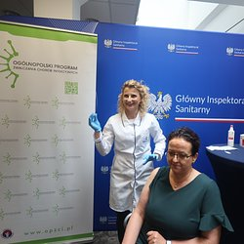 | Zagrożenie krztuścem pozostaje najwyższe od ponad trzech dekad. Odporność utrzymuje się do 10 lat po szczepieniu.JPG | Download

